Automation of message sending processes using specialized software

Maksim Vorontsov   
Department of Computer Systems and Technologies  
National Research Nuclear University MEPhI (Moscow Engineering Physics Institute)Moscow, Russian Federation  
maksim-v21rus@mail.ru

Radmir Sadikov  
Department of Computer Systems and Technologies  
National Research Nuclear University MEPhI (Moscow Engineering Physics Institute)Moscow, Russian Federation  
radmir.sadikov39@gmail.com

*Abstract*—The article discusses a method for automating the sending congratulatory messages and images to relatives in the Whatsapp messenger using its web version “WhatsApp Web” due to the lack of an official api for creating bots. Also, a chat bot, which was written with python and can recognize and respond to commands, was implemented.

Keywords—bot; whatsapp; python; selenium; automation.

# Introduction

В современном мире мы часто сталкиваемся с проблемой нехватки времени. Каждому человеку надо ежедневно выполнять множество самых разных дел. Поэтому порой люди забывают о важном: о поддержке связи со своими родственниками. Действительно, чтобы уделить внимание всем, требуется значительное количество времени. Из-за этого люди пишут друг другу редко, а иногда и вовсе забывают поздравить родного человека с важным для него праздником. Чтобы избавиться от ежедневных временных затрат, было решено создать программу, которая бы отправляла родственникам открытки по праздниками, а также могла взаимодействовать с ними с помощью команд.

В рамках статьи будет подробно рассмотрена технология чат-бот. Чат-бот — это виртуальный собеседник, программа, которая создана для имитации поведения человека при общении с одним или несколькими собеседниками. В большей степени этот тренд формируется сейчас за рубежом - существует огромное количество ботов для WhatsApp, FaceBook или Telegram, способные решать самые разные задачи. Chriss Messina в статье [1] назвал 2016 год – годом диалоговой или разговорной коммерции. Он считает, что существует тенденция использовать мессенджеры в качестве связующего между пользователем и крупными компаниями, в результате чего бизнес будет вестись через чаты и мессенджеры. Поэтому актуально использовать бота в Whatsapp. Также по данным со статьи [2] большинство людей старше 36 не сидят в социальных сетях, но используют мессенджеры для поддержания связи с родственниками и друзьями. В самой популярной социальной сети “Ok.ru” среди людей этой возрастной категории насчитывается 22% от всех пользователей, когда в мессенджере “WhatsApp” этот показатель составляет 40

Боты в мессенджере WhatsApp не являются чем-то новым. Они, хотя и используются реже, чем в других приложениях, являются удобными инструментами для бизнеса. В статьях сайта BotCreators говорится, о том, что боты в WhatsApp отличаются от других ботов. Из-за этого их реализация сложнее, но боты получаются полноценными при правильном подходе.[2]  
При анализе уже существующих проектов пользователей на площадке Github.com, было обнаруженно, что существуют боты, выполняющие разнообразные функции. Но ботов, отправляющих сообщения, опираясь на дату и время не было найдено.

# Research Materials And Methods

Так как в мессенджере нет официального api для написания ботов, как например VK Api или Telegram Api, то работа с самим Whatsapp была невозможна, поэтому было решено управлять его веб версией. Для управления Whatsapp web существуют разные инструменты. Наиболее популярные из них это Twilio и selenium. Twilio – это платформа, которая при наличии платной подписки предоставляет пользователю доступ к WhatsApp Business API, в которой есть уже готовые реализации основных задач для работы с мессенджером. Было решено, что расходы на платную подписку неприемлемы, так как бот будет использоваться для частного пользования, а не для ведения бизнеса, который мог бы оправдать затраты. Поэтому в качестве инструмента для реализации бота был выбран selenium. С его помощью можно автоматизировать веб браузер, имитируя действия человека на web странице. Этот инструмент считывает код страницы, находит элементы и взаимодействует с ними определенным образом. Принцип разбиения страницы на объекты и управления ими стал основным в создании бота. Благодаря такому подходу стало возможно написать программу, которая была бы полностью автоматизирована и управлялась пользователем через вводную строку, без необходимости в корректировании кода программы.

Сначала были реализованы основные функции необходимые боту, такие как: отправка сообщений, отправка изображений, добавление нового чата, считывание последних сообщений. Рассмотрим принцип работы на реализации одной из самых простых функций – отправки сообщения.

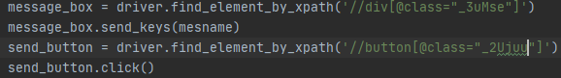

fi

С помощью selenium программа находит по специальному адресу под названием xpath элемент message_box и вводит туда текст сообщения в параметре misname, затем ищет кнопку по ее уникальному адресу xpath и имитирует нажатие кнопки.

Опираясь на основные функции, впоследствии было написано множество других, которые были использованы для написания программы бота. Для ее написания был разработан алгоритм, приведенный ниже, позволяющий понять каким образом работает программа.

1. Сначала программа запускает браузер Google Chrome, в нем открывает вкладку c WhatsApp Web, затем она дожидается окончательной загрузки страницы. Вместе с этим так же создается новый поток Thread, позволяющий в одной программе одновременно выполнять несколько задач. Этот поток каждую минуту записывает текущее время в определенный объект, и если оно совпадает со значением времени рассылки поздравлений, то он записывает в специальный счетчик определенное значение. Таким образом, он выполняет роль часов.
2. После загрузки страницы программа запускает основной цикл, состоящий из нескольких проверок, алгоритм работы которого представлен ниже в виде блок схемы.

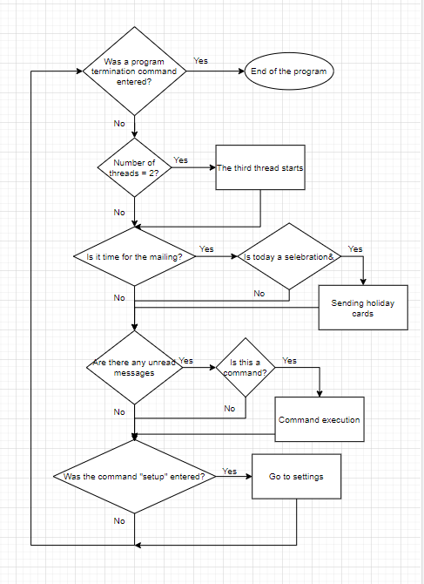

1. В начале цикла проверяется сколько потоков работают на данный момент. Если их количество равно 2, то запускается третий поток, который проверяет была ли введена команда setup. Если она была введена, то программа заполняет счетчик, который потом проверяется в 6 пункте, затем поток перестает существовать. В противном случае, программа и дальше ждет команды. В таком случае потоков в программе будет 3, и цикл не будет запускать новые потоки.
2. Затем проверяется счетчик, который описан в пункте 1. Если значение совпадает с определенным, то программа ищет в базе данных праздник в этот день. Если праздник есть, то происходит рассылка поздравительных открыток. Во всех других случаях программа переходит к следующему этапу. Так как праздники бывают разными, то стоит учитывать, кого программа будет поздравлять в этот день, ведь некорректно отправить открытку “С 8 Марта!” мужчине. Для этого было решено добавить в программу возможность отправлять картинку только определенной группе, указанной в столбце group специального файла, в котором пользователь вручную присваивает каждому празднику соответствующую группу, для которой существует файл формата .txt, где перечислены контакты для отправки открытки.

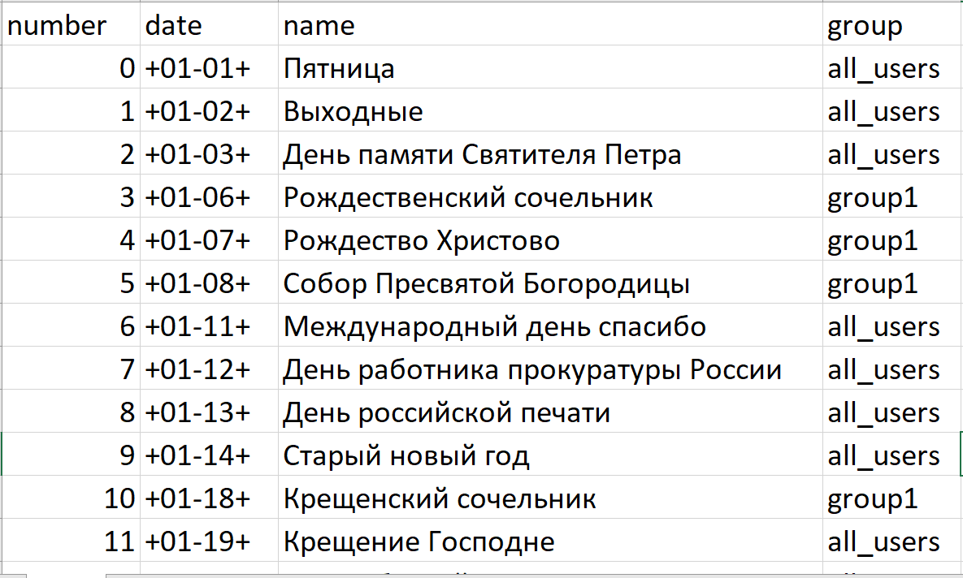

1. Программа проверяет код веб страницы на наличие специальных объектов, которые возникают только тогда, когда у пользователя есть непрочитанные сообщения. При наличии таких объектов программа открывает чат с этим пользователем и считывает текст непрочитанного сообщения. Если этот текст является командой, то она выполняется. В любых остальных случаях программа приступает к следующему этапу в алгоритме.
2. Программа проверяет, заполнен ли счетчик, упомянутый в 3 пункте. Если счетчик принимает определенное значение, то программа переходит к настройкам, где пользователь может менять и добавлять некоторые компоненты программы.

Таким образом, основной цикл работает до тех пор, пока пользователь не завершит вручную выполнение программы. Для этого он должен ввести setup в командную строку, перейти в настройки и выбрать там соответствующий пункт.

Так как одна из основных целей бота – это поддержка контакта с родственниками с помощью рассылки поздравлений, то было решено внести в базу данных как можно больше праздников, чтобы уделять вниманием родственников практически каждый день. Для этого нужна большая база данных праздников. Искать и обрабатывать столько данных вручную было бы очень сложно. Более того некоторые праздники не имеют конкретной даты, и поэтому каждый год она может меняться. Из-за всего этого было решено написать программы парсеров, которые бы автоматически записывали все праздники в определенный файл, а также скачивали бы картинки к каждому из них. Среди множества инструментов для парсинга был выбран пакет Python для анализа документов html, который называется Beautiful Soup. Он разбивает html файл на объекты и умеет обрабатывать их и получать из них информацию. С его помощью удобно работать с web страницами. Для пополнения базы данных был выбран сайт, специализирующийся на поздравительных открытках. Благодаря этой особенности, на сайте была удобная для работы структура, а также календарь всех праздников. Также к каждому из них обязательно прилагались изображения с поздравлениями, которые можно было скачать с той же страницы. Написанная программа парсера позволяет получить полный список всех праздников за год и скачать к каждому из них поздравительную открытку всего за одно выполнение программы.

Помимо автоматического поздравления было решено добавить функцию распознавания команд, чтобы реализовать огромный потенциал бота. Была написана функция, распознающая команду “мем” и присылающая отправителю команды смешную картинку, либо анекдот в виде картинки. Здесь так же, как и с праздниками требовалась большая база смешных картинок. Но выбор смешных картинок – это серьезная задача, потому что на специализированных сайтах слишком много взрослого юмора, не подходящего под критерий “для всей семьи”. Поэтому каждая из картинок должна пройти через цензуру, чтобы отсеять неприличные или неуместные картинки и не опозориться перед родственниками. Ручная проверка каждого изображения заняла бы много времени, поэтому было решено парсить картинки не со специализированных сайтов, а с социальной сети “Одноклассники”. Однако, при работе с ней возникли трудности, так как сайт постоянно изменял html код, а Beautiful Soup работает только со статичными кодами. Проблема была устранена с помощью selenium, который сначала прокрутил ленту “Одноклассников”, благодаря чему появились объекты, не видимые раньше, а затем копировал html код страницы и отсылал его Beautiful Soup на обработку. После чего парсинг сайта не доставил непредвиденных трудностей.

# Results

В результате был реализован бот whatsapp в виде нескольких файлов: файл whatsappbot.py, содержащий в себе основную программу бота, файл parsedays.py, в котором приведена программа парсинга праздников, файл parsememes.py для парсинга сайтов на смешные картинки. Для начала работы с ботом следует запустить оба парсера, чтобы они создали необходимые для работы бота папки, а также от пользователя требуется корректное использование файлов, созданных программой, чтобы не допустить ошибок в работе. Бот работает с помощью методов, приведенных выше и способен автоматически рассылать поздравления в конкретные чаты, а также распознавать команды и исполнять их, притом поддерживается возможность перейти в настройки бота, введя в командную строку setup, где можно настроить время рассылки, отредактировать новые списки, а также завершить работу программы.

Чтобы пользователю не приходилось вносить изменения в код при работе с ботом, было решено использовать файловую систему. Таким образом, все параметры, зависящие от пользователя, записывались в файл, благодаря чему появилась возможность изменять данные прямо во время работы программы. При таком подходе вероятность ошибки в программе, при попытке обновления данных сильно уменьшается. К тому же при грамотной записи файлов при парсинге можно удобно использовать все полученные данные

На данном этапе разработанная программа является полноценной. Так что она может использоваться в нынешнем виде и корректно выполнять поставленные задачи. Кроме того, описанные в ней функции могут стать основой для создания других ботов. Таким образом программу можно рассматривать как библиотеку функций для работы с “WhatsApp Web”.

Ознакомится с кодом можно по ссылке на github: https://github.com/RachUwU/Project-practice

# Discussion And Conclusions

На основании проведенного анализа и результатов эксперимента был сделан ряд выводов, в том числе дальнейшие направления исследований.

1. В наше время популярность мессенджеров растет, поэтому актуально заниматься автоматизацией процессов и созданием ботов.
2. Использование web версии мессенджера не ограничивает бота в возможностях, поэтому такой способ является рабочим для создания ботов, созданных для частного пользования.
3. Файловая система, используемая в программе, работает стабильней, так как не изменяется основной код.
4. На сегодняшний момент бот обладает большим потенциалом, так как были написаны основные функции. Из них можно сделать практически, что угодно. В качестве следующей задачи можно добавить количество команд боту, например отображать прогноз погоды, либо выводить расписание какого-нибудь тв канала.

Таким образом, чтобы уделять внимание родственникам практически каждый день, был разработан бот, позволяющий автоматизировать процесс отправки поздравлений по праздникам, а также обладающий хорошим потенциалом для дальнейших работ с WhatsApp.

##### References

1. Messina Chris*. 2016 will be the year of conversational commerce //A Medium Corporation. URL:* *https://medium.com/chris-messina/2016-will-be-the-year-of-conversational-commerce-1586e85e399* (accessed: 25.09.2020) (in Russ.)
2. *DIGITAL Messengers VS Social Networks: who will win the advertising battle in the near future?//Sostav. URL: https://www.sostav.ru/publication/messendzhery-vs-sotsseti-kto-v-blizhajshee-vremya-pobedit-v-reklamnoj-skhvatke-26339.html*(accessed: 25.09.2020) (in Russ.)
3. *Why do you need your own WhatsApp bot? //Bot creators. URL:* *https://botcreators.ru/blog/pochemu-vam-nuzhen-chat-bot-v-whatsapp-obzor-platformy-dlya-bota/* (accessed: 25.09.2020) (in Russ.